A.S.O.I.E : Aide à la recherche d’emploi

Espace MÉDICO-SOCIAL
(Cour des Musées)

9 boulevard Général Leclerc
42190 CHARLIEU
(1er étage, Bureau n° 6)

 04 77 60 36 09 @ asoie@wanadoo.fr

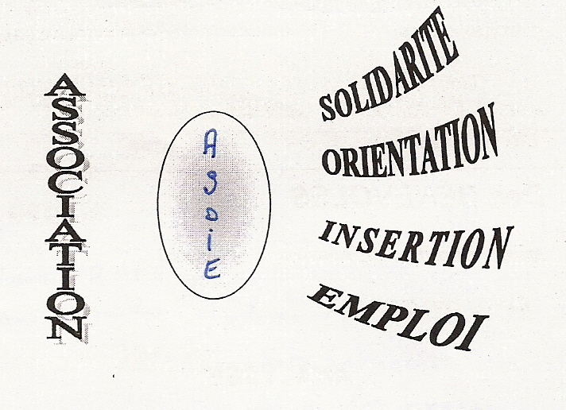

Créée en 1992, l’association A.S.O.I.E reçoit toute personne en difficulté principalement dans le domaine
de l’emploi.

Les entretiens portent essentiellement sur une écoute attentive, en toute confidentialité.

L’A.S.O.I.E intervient auprès des demandeurs d’emploi de la Communauté de Communes du pays de charlieu, de belmont de la Loire et des communes de Saône-et-Loire proches de Charlieu.

A l’A.S.O.I.E, on trouve :

- un accueil individuel,

- une écoute attentive pour mieux comprendre la situation de chacun,

- la mise à disposition des offres d’emploi en cours : ANPE ou autres (entreprises, particu-liers, collectivités locales,

- des informations sur les lois sociales, la formation professionnelle et de remise à niveau.

A l’A.S.O.I.E, on demande :

- une aide pour :

  - la recherche d’emploi,
  - l’élaboration et la présentation de CV,
  - la rédaction de lettre(s) de motivation,
  - la recherche d’emplois,
  - l’actualisation mensuelle Pôle Emploi,
  - compléter des documents administratifs.

L’accueil est assuré par des bénévoles lors des permanences hebdomadaires suivantes :

Lundi de 14 h à 16 h 30,
Mardi de 14 h à 16 h 30,
Jeudi de 9 h à 11 h 30.

(excepté au mois d’août).

En cas de difficulté, n’hésitez pas à les contacter et à franchir la porte de l’A.S.O.I.E

L’A.S.O.I.E est également ouverte à toutes personnes qui souhaiteraient rejoindre l’équipe de bénévoles en s’engageant dans l’objectif d’accueil et de respect de la confidentialité exigée.
A
S
O
I
E

